**CaseStudy**

**Kullanılan teknolojiler ;**

.Net Core, Ms Sql Server, Dapper, Jwt, Katmanlı Mimari

**Kurulum ;**

Api localhost:8223 portundan çalışıyor. Database olarak Ms Sql Server kullanıyorum. CaseStudy klasörü içerisinde Database klasörü içerisinde 20241110_CaseStudy bak dosyasını yükleyebilirsiniz. Database adı : CaseStudy

İlk olarak CaseStudy api projesini çalıştırmanız gerekiyor. Daha sonra CaseStudyMvc projesini çalıştırmanız gerekiyor.

**Kullanıcı ;**

Kullanıcı Adı : admin

Şifre : 1

Projenin backend kısmı burada bulunuyor. .Net Core kullanarak backend için api geliştirmesi yaptım. Katmanlı mimari kullanarak uygulamayı geliştirdim.

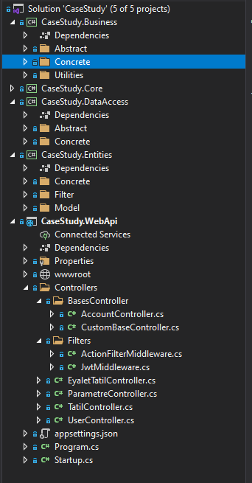Proje içerisinde tatil işlemleri için güvenlik kontrolü olduğu için token oluşturulması gerekiyor. Bunun için yukarıdaki kullanıcı adı ve şifreyi kullanabilirsiniz.

Projemde Business, Core, DataAccess, Entities ve WebApi katmanlarım bulunuyor.

* Business katmanında database işlemleri, token oluşturma gibi işlemlerin olduğu iş katmanı olarak kullanıyorum.
* Core katmanını result modellerimi ve helper araçlarımı tanımlamak için kullanıyorum.
* Data Access katmanında veritabanı bağlantı araçlarımı oluşturmak için kullanıyorum.
* Entities katmanında modellerimi tanımlamak için kullanıyorum.

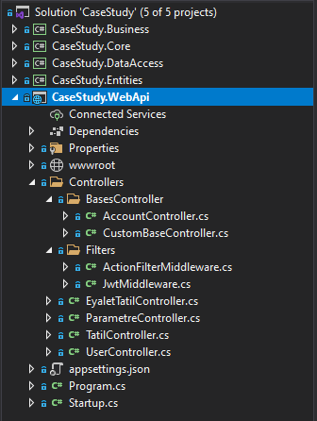WebApi katmanında api araçlarımı tanımlamak için kullanıyorum. Controller yardımıyla business katmanındaki interface işlemlerini çalışıtrıyorum.

* UserController login ve refreshlogin işlemlerini yapıyorum.
* TatilController TatilSave, TatilList gibi tatil işlemlerini yapıyorum.
* ParametreController EyaletList, TatilTurList gibi selectbox içerisini dolduracak parametre araçlarını oluşturuyorum.
* EyaletTatilController EyaletTatilSave, EyaletTatilList gibi eyalet tatil bağlantı işlemlerini yapıyorum.
* JwtMiddleware içerisinde token kontrollü yapıyorum.